תאריך:20/03/2026
אפיון מערכת דיווח עובדים

מטרות המערכת
לחברה מאות עובדים. העובדים נמצאים במספר מחוזות וישובים ודווח השעות נעשה כיום על ידיי קבצי אקסלי הנשלחים במייל. העבודה לבדיקת האקסלים ואיחודם לדו"ח אחד גדול היא ידנית סזיפית וגוזלת זמן עבודה רב.
קיים צורך לפתח מערכת מידע שתחליף את קבצי האקסל ותהפוך את העבודה ליעילה ומסודרת יותר בשילוב עם תהליכי אוטומציה.
הפתרון המוצע
מערכת WEB לקבלת הדיווחים וטיפול בהם בצורה כמה שיותר אוטומטית. שתתן תמונה מדויקת ברורה מהירה ועדכנית יותר על הדיווחים.
- המערכת תאפשר הצגה של ריכוז הנתונים ( בחתכים שונים כדוגמאת שם תוכנית, מחוז, מגזר, חודש שכר ) גם דרך הדפדפן עצמו וגם לצורך הגדרה ליצוא הנתונים לדוח אקסל (ע"פ חתכים שנקבעו)
- המערכת תאפשר הפרדה ברורה בין חודשי הדיווח בעבור העובד המדווח וכך גם בעת הפקת הנתונים באופן מצטבר לכלל העובדים ו/או לכלל החודשים המוגדרים.
- לכל משתמש שיוגדר במערכת יהיו מספר שדות שיקטלגו ויאפיינו את השיבוץ שלו (מגזר, מחוז , תוכנית, היקף שעות פעילות וכו'....) בהתאם לתהליך שיוגדר במסמך האפיון
- ניתן יהיה להגדיר את השדות השונים באופן שונה (שדה חובה- כן / לא, שדה של מספר בלבד, שדה של מלל פתוח ללא הגבלת תווים, שדה של בחירת ערך מתוך רשימה מוגדרת ע"ב עובד / קבוצת עובדים.
- המערכת תאפשר סוגי הגבלות שונים ומספר חוקים שיוגדרו במסמך האפיון (לדוגמא : אי דיווח על ימי שבתון לפי עובד בהתאם למגזר שלו, אי דיווח כפול של שורת דיווח, אי השארת שדות מסוימים כריקים)
- המערכת תאפשר להגדיר לפי משתמש את כמות השורות שיש למשתמש לדווח בחודש /בשנה. כמו וכן המערכת תוכל לתת פלט של ספירה ו- סכימה של השורות המדווחות וכן הצגה בכל רגע נתון את היתרה שנותרה למשתמש לדווח מתוך ההקצאה שהוגדרה לו.
- ממשק דווח באמצעות אקסל יותאם גם למחשב וגם לטפון חכם.
- הכניסה למערכת תהיה דרך דף שבו יהיה שיוך /זהות לשם התוכנית /לוגו של החברה
- סיסמאות הכניסה למערכת יכללו את השלבים הבאים :

מורן-
- להוריד מינוח "שעות" מכל השדות / מסכים המופיעים במערכת.
בהמשך המסמך נמצאות הערות ומינוחים חדשים.
- העלאת קבצי דיווח של כלל העובדים לכלל התוכניות לחודש – X כלומר, לא רק ברמת עובד. יכול להיעשות רק ע"י משתמש מנהל מערכת / מנהל פרוייקט ( מצריך פיתוח נוסף שלא תומחר - תשלח הצעה )

.
טכנולוגיה
מערכת WEB מפותחת בסביבת .net של Microsoft ,מסד הנתונים מסוג sql server express

אבטחה
המערכת תאוחסן בשרת מאובטח עם חומת אש ,הדומיין יהיה מוצפן עם תעודת SLL.
האם זה שירות שצריך לחדש מדי שנה ? באיזה עלות מדובר ?
כלול בעלויות האחסון כפי שנרשם בהצעת המחיר

סיסמת כניסה למערכת:
- חוזק הסיסמא - לפחות 8 תווים בשילוב של ספרות ואותיות
- מספר ניסיונות שגויים לנעילה - 3 ניסיונות
- שמירת היסטורית סיסמאות - עד 5 סיסמאות אחורה – מידע זה צריך להשמר. איפה זה מבוצע ? נגדיר טבלת היסטוריית סיסמאות
- תדירות החלפת הסיסמא אחת ל-3 חודשים

שם מתמש וסיסמת ברירת מחדל : ת.ז, ת.ז לאחר כניסה ראשונה יש להחליף את הסיסמא.
בעת הכניסה הראשונה למערכת של צריכה להיות הודעה על תנאי השימוש באתר. האם יש הודעה כזו ?
נוסח ההודעה ישלח – בהמשך.

- ניתן לבצע TFA לשיקול הלקוח : לאחר הזדהות עם סיסמה יתקבל קוד למייל או לטלפון והמשתמש ידרש להזין אותו על מנת להכנס למערכת.
האם זה תומך מכשרים ניידיים לא חכמים ?
במה זה כרוך ? ומה העלויות של כזה דבר ?
אודה להערכת עלות שימוש ב- SMS לא רק לטובת אימות הכניסה אלא גם לטובת שליחת הודעות תזכורות וכו'.

ניתן לעשות אוטנטיקציה עם SMS.

מודולים במערכת:

- מסך כניסה.
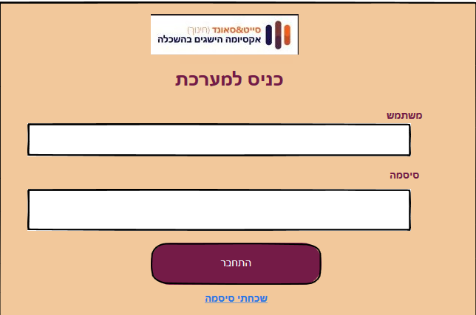

הערות – מורן

לשים רק לוגו של סייט . שולחת במייל את הלוגו הרלוונטי.
כניסה למערכת – חסר "ה"

חסר סרטוט מסך של "שכחתי סיסמא"
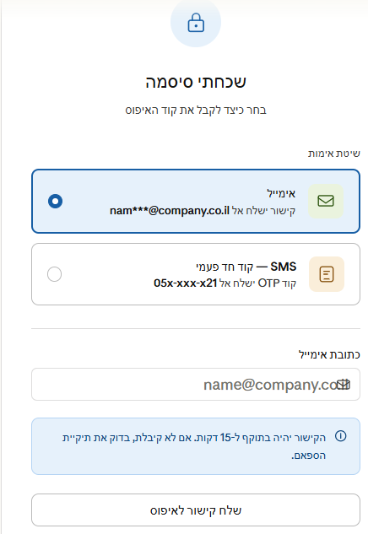

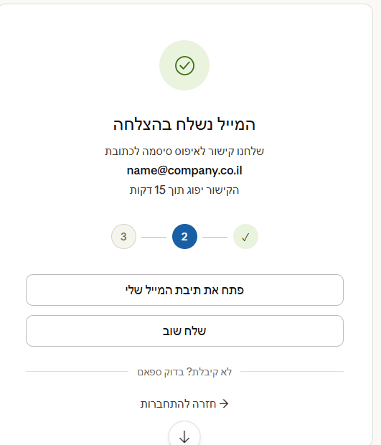

אנחנו נרכוש דומיין שלנו לטובת האתר.
מורן – להעביר לאורן את ההרשאות לכניסה לחשבון דומיין.
+ לפתוח מייל ייחודי לשליחת ההודעות + מספר טלפון באם נטמיע שליחת SMS דרך המערכת.

2.תפריט ראשי

התפריט שיופיע עם כניסה למערכת משתנה בהתאם לרמת המשתמש.

א.משתמש עם הרשאת אדמין יראה את שלושת הבארים: דיווחי שעות, דשבורד,אדמין.
ב. משתמש מדווח (עובד רגיל) יראה רק את הבר הראשון: דיווח שעות .
ג. משתמש מנהלה שהוא לא אדמין יראה את שני הברים: העליונים.
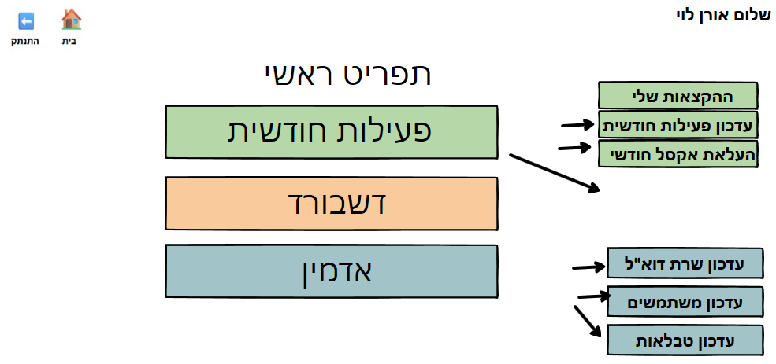

בלחיצהעל דיווחי שעות יופיע תת תפריט לבחירה

העלאת אקסל תופיע רק לעובדים שהורשו לכך.
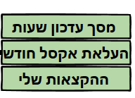

הערות מורן –
דיווח שעות -> לשנות ל-"פעילות חודשית"
להוסיף במסך שדה מצד ימין "שלום, שם המשתמש...."
להזיז את האייקונים של "בית" ו-"התנתק" לצד שמאל

בלחיצה על דיווחי שעות יופיע האיקונים בסדר הבא:
ההקצאות שלי
ואז לחיצה על "ההקצאות שלי יובילו לשני אייקונים נוספים:
מסך עדכון פעילות חודשית
העלאת קובץ אקסל חודשי

*** חסר לי בשלב הזה לאחר הלחיצה על "הקצאות שלי" הצגה של החודש שכר הרלוונטי אליו יכניס העובד את הדיווחי הפעילות שלו.

תחת תפריט אדמין יפתח תת תפריט

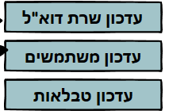

מה זה – עדכון שרת דוא''ל ?
עדון פרטי תיבת הדוא"ל היוצא

פרוט המשתמשים השונים והרשאות

הערה כללית –
אדמין – רק אדמין יכול לעדכן יוזר נוסף כאדמין.
כל שאר קבוצות התפקידים - > ללא הגבלה לפי המצויין מטה

מנהל מערכת
יכול לעשות הכל, להקים, לערוך לשמור למחוק.
מנהל מערכת מעדכן טבלאות קוד / מפתח

בכל הרשימות מכל הסוגים יש לאפשר למנהל מערכת להוסיף ולערוך ערכים לבחירה
כל טבלאות הקוד ניתנות לעדכון (עריכה) והוספה (יצירה) רק ע"י מנהל מערכת.
מחיקת טבלת קוד תתאפשר רק לאחר ווידוא של המערכת שהערך / טבלה לא נמצא בשימוש .
רק מנהל מערכת או מנהל פרויקט יכול לפתוח/לערוך/לצפות בנתונים/לשחזר סיסמה של עובד בהרשאה של רכז מטה
דיווחים – יכול לעשות הכל ללא תנאי באיזה סטטוס נמצא הדיווח
יכול לראות ולהפיק דוחות בעבור כל הדיווחים והפעילות במערכת ללא התניה של שדות
יכול לפתוח/לערוך/לצפות בנתונים/לשחזר סיסמה של עובד בהרשאה של רכז מטה (הכוונה לרכז פרוייקט)

מנהל פרוייקט
יכול להקים רשומות של עובדים / הקצאות לעדכן רשומות / למחוק רשומות
פותח חודשי שכר לדיווח
צפיה בטבלאות מותרת להרשאת מנהל פרויקט או רכז
יכול לפתוח/לערוך/לצפות בנתונים/לשחזר סיסמה של עובד בהרשאה של רכז מטה(הכוונה לרכז פרוייקט)

דיווחים – יכול לעשות הכל ללא תנאי באיזה סטטוס נמצא הדיווח
יכול לראות ולהפיק דוחות בעבור כל הדיווחים והפעילות במערכת ללא התניה של שדות

רכז פרוייקט
יכול לראות ולהפיק דוחות בעבור כל הדיווחים והפעילות במערכת ללא התניה של שדות
יכול לערוך / למחוק דיווחים שנמצאים בתהליך הזנה / אישור. כלומר, דיווח שאושר רכז פרוייקט לא יכול לבצע עריכה / מחיקה.
יכול להקים הקצאות לעובד
יכול להקים עובדים
יכול לאשר דיווחים
יכול להחזיר דיווחים לתיקון

מפקח הרשאת צפייה –
יכול לראות רק את קבוצת העובדים (לפי תוכנית ו/או מחוז ו/ או מגזר ) השייכת לו.
יכול לראות רק את הדיווחים של העובדים על פני החודשים השונים
לא יכול להוסיף, למחוק ולערוך כלום במערכת
יכול להפיק דוחות אקסל רק בעבור דיווחים בסטטוס "מאושר" ע"פ החודשים השונים ועל ידי שימוש במסננים שונים בהתאם לקיימים במסך.

מפקח הרשאת אישור פעילות –
כמו מפקח לצפייה אך יכול לאשר את הדיווחים בהתאם לקבוצת העובדים (לפי תוכנית ו/או מחוז ו/ או מגזר ) השייכת לו.

עובד-
רואה אך ורק את שורות ההקצאה והדיווחים שלו על פני החודשים השונים.

כרטיס משתמש/עובד

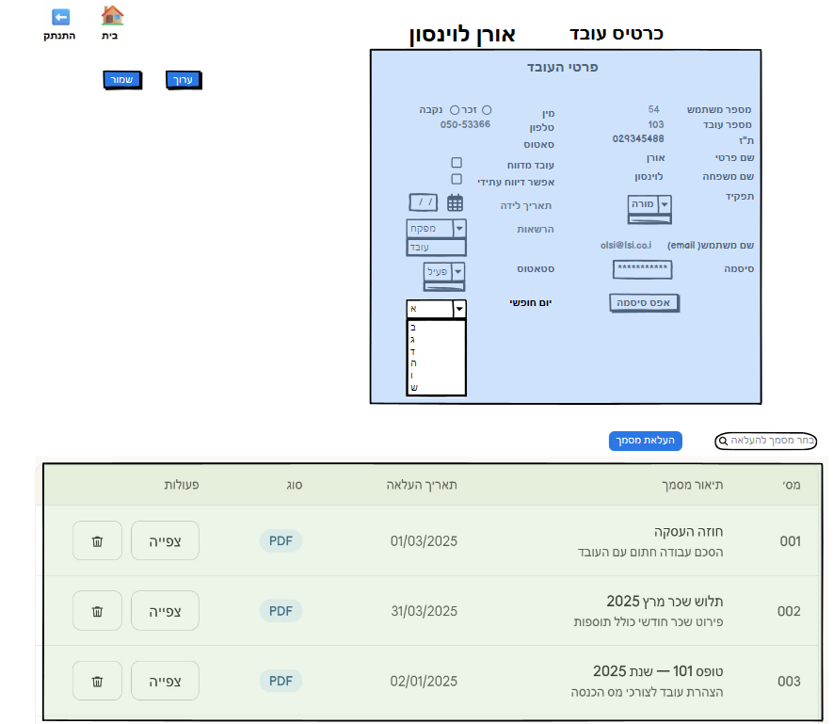
הסבר למסך משתמש/עובד:

מספר משפתש: מספר רץ פנימי המוקצה באופן אוטומטי ע"י המערכת.
מספר עובד: שדה נומרי מספר עובד בחברה.
שם פרטי: טקסט.
שם משפחה: טקטס.
תפקיד:מורה/מנהל וכו' בחירה מטבלת תפקידים.
עובד מדווח: צק בוקס אן מסומן העובד צריך למלא דווח חודשי ואז מופיע לו המלבן הירוק משמאל והמלבן הבהיר בחלק הימני למטה.
בחלק הימני הגדרות הפרויקט:
פרויקט : בחירה מטבלה ע"פ הקצאה לעובד.
מחוז: בחירה מטבלה ע"פ הקצאה לעובד.
תוכנית: בחירה מטבלה ע"פ הקצאה לעבוד.
מגזר: מגזר העובד.
היקף שעות שנתי: הקצאת מספר שעות השנה
היקף שעות חודשי: מספר שעות הקצאה לחודש.
מספר שורות לדיווח חודשי. – מיותר במסך זה. אין הגבלה. לשדה זה יש לתת ביטוי בדש בורד דיווחים.????
אפשר העלאת קובץ דיווח: האם העובד יכול לדווח באמצעות אקסל.

חלק תחתון ימני:
בחירת ההקצאות של עובד. בעת הקמת הפרוקיט אנו נקלוט אקסלים שיסופקו ע"י הלקוח ויכילו פרוט של הקצאות לכל עובד. חלק זה משמש לעדכון טבלאות ההקצאה. מאפשר להוסיך או להוריד הקצאות. בצד ימין בוחרים טבלה ובטבלה האמצעית בוחרים ערך להוספה. או לחילופין מורידים ערך ע"י לחיצה על האיקס האדום.

הערות מורן –
  - מדוע אין הפרדה בין המסכים של פרטי משתמש ו- פרטי הקצאה ?
  - איפה נימצא תפריט הטבלאות של בסיס הנתונים ?

פרטי העובד –
מאד עמוס
מספר משתמש – שיהיה אפור (כך שיהיה ברור שזה לא נתון לעריכה שלנו אלא מספר רנדומלי של המערכת) מה מטרתו ? מספור חד ערכי של משתמשים.
שדה – מספר עובד – לשנות ל"קוד עובד"
מה מהות השדה – "עובד מדווח" ?
שם משתמש (אימייל) – אמרנו שמדובר בת.ז
סיסמא – לא צריכה להיות גלויה
להוסיף שדה – הערות – מלל חופשי
חסר שדה של יום מנוחה
להוסיף שדה – דיווח עתידי עם צ'קבוקס

פרטי הפרוייקט –
לשנות פרטי פרוייקט לפרטי הקצאה
שדה היקף שעות שנתי – לשנות ל"היקף העסקה שנתי"
שדה היקף שעות לשורת דיווח – לשנות ל-"משך תפוקה"
- להוסיף את המילה דקות
- שהערכים יהיו 0.5, 1, 1.5, 2, 2.5, 3 ו-ללא הגבלה
- צריך לאפשר בחירה מרובה
- היקף השעות נקבע ע"י מנהל / רכז פרוייקט לפי היקף ההעסקה.
שדה היקף שעות חודשי – לשנות ל"היקף העסקה חודשי"
- נקבע לפי הסכם העסקה של העובד
חסר שדה- היקף העסקה יומי – הערכים צריכים להיות עד 9 שעות ליום ו-ללא הגבלה
שדות: מחוז, תוכנית , מגזר – לאפשר בחירה מרובה
להוסיף שדה – הערות – מלל חופשי

מסך פרטי פרויקט והקצאות

משהו שם לאב ברור לי עד הסוף צריך לדבר

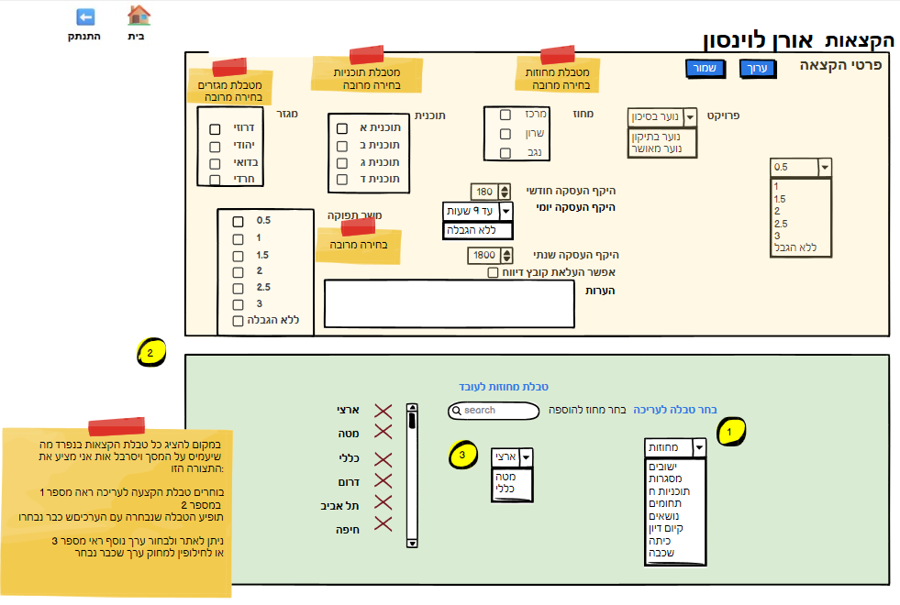

רשימת משתמשים/עובדים

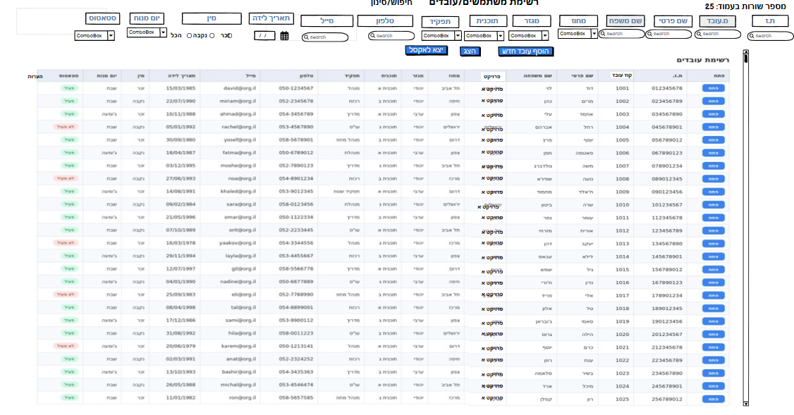

ניתן לסנן ולחפש לפי כל ערך בסרגל הסינון. ניתן למיין לפי כל עמודה ע"י לחיצה על כותרת העמודה. ניתן להיכנס לכרטיס העובד בלחיצה על הכפתור הכחול בצד ימין. ניתן לייצא את רשימה שהתקבלה לאקסל.
ניתן להוסיף עובד חדש.

לשנות את שם המסך ל- רשימת משתמשים / עובדים
מספר עובד – לשנות לקוד עובד
חסר שדה בטבלה של "נעול". אם העובד נעול ->צריך לראות את זה
יש שדה סטאטוס נקבע סטאטוס "נעול"
איפה ניתן לראות את האבחנה של הפרוייקט?
האם דרך מסך זה ניתן לבצע פעולה מסויימת בעבור מספר רב של משתמשים ?
לדוג'- להפוך 10 עובדים ל-"לא פעיל" מ"פעיל"?
הפעולות שניתן לבצע לכמות עובדים: שינוי סטטוס, שינוי הקצאה
איך יוצגו בפלט זה עובדים המוגדרים ביותר ממגזר אחד ? מחוז אחד וכו' ?
יש להוסיף שיקוף של שדה "הערות" שהוספנו בפרטי עובד
הוספתי בסוף הטבלה
מורן – לדייק דרישה של מסך משתמשים + מסך הקצאות ועמודות רלוונטיות + הצגת משתמש לפי פרוייקט.
מסך משתמשים – מציג את כלל המידע של המשתמשים לפי כרטיס כחול. כלומר את כל השדות המופיעים בכרטיס הכחול.
מסך הקצאות – מציג את פרטי המשתמשים בצירוף פרטי ההקצאה שלהם כפי שמופיעים במסך הירוק. אמרנו שמפרידים בין משתמש להקצאות
יש להוסיף שיקוף של שדה "הערות" שהוספנו בפרטי פרוייקט

דיווח על ידי העלאת קובץ אקסל

במידה והעובד מורשה לכך ובחר בהעלאת אקסל יופנה למסך הבא שיותאם לטלפון חכם:
ויתבקש לבחור קובץ להעלאה:
עם העלאת הקובץ הקובץ יבדק על פי הכללים שיוגדרו בהמשך המסמך. במידה ונמצא תקין.
הקובץ יקלט למסד הנתונים של המערכת. המשתמש יקבל הודעה במסך שהקובץ נקלט בהצלחה וכן יקבל אימייל אישור.
במידה ומצאו בעיות בקובץ תופיע רשימת בעיות וכן יתאפשר להפיק פידיאף עם רשימת התקלות.
העלאת קובץ חדש של קובץ שטרם אושר תדרוס את הקובץ הקודם והמידע שנשמר עבורו.

לאחר קליטה תקינה הנתונים יוצגו גם במסך הדיווחההסטנדתי.
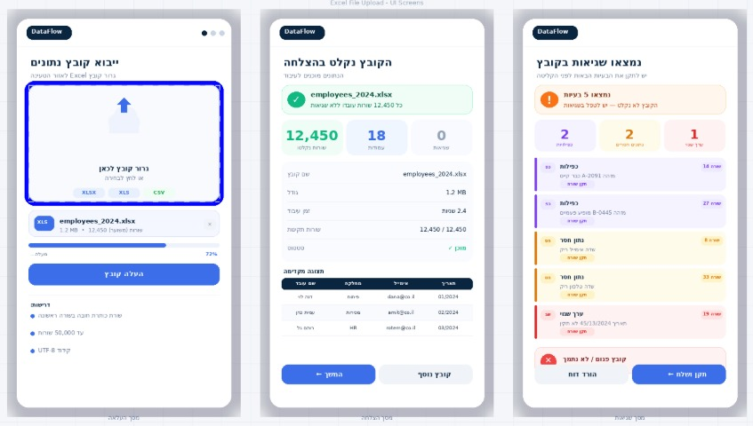

דיוח ע"י מילוי נתונים בטופס אונליין

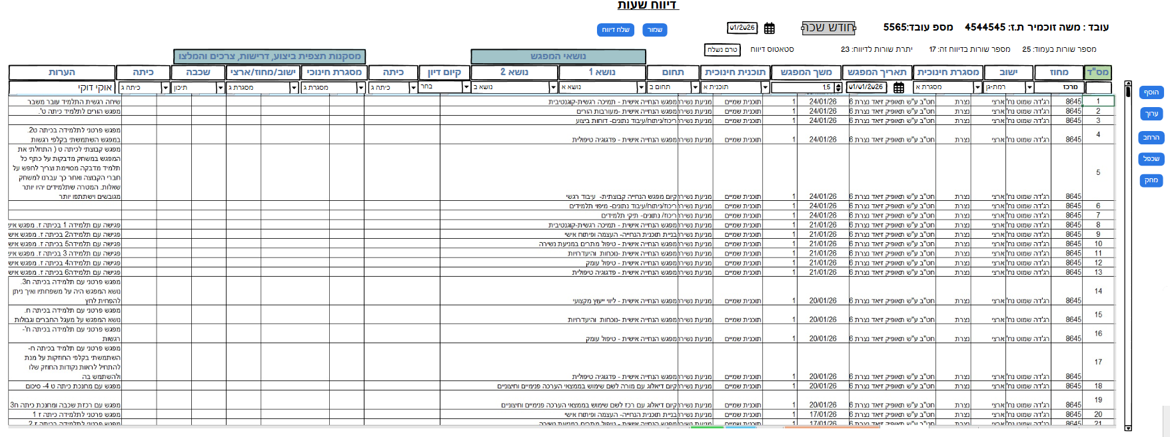

כללי

בכל מקום שצויין בחירה מטבלת בחירה היא לפי מה שהוקצה לעובד הכוונה שיש טבלה אחת גדול במערכת וממנה הוקצו חלק מהאפשרויות לכל עובד לדוגמא יש טבלת ישובים מלאה ולכל עוד יש את הישובים הספצייפים שעליהם הוא יכול לדווח כך שרק ישובים אלו יופיעו לו בטבלת הבחירה.

ניתן למלא חלק מהדיווח ולשמור ולחזור אליו בהמשך מילוי, רק במצב של עדכון אונליין. לקרוא לדיווח בהזנה שלא הוזן במלואו – סטטוס טיוטא

מיון הטבלא ברירת מחדל ע"פ תאריך ומספר סידורי.
ניתן למיין הטבלה ע" כל אחד מהעמודות ע"י לחיצה על כותרת העמודנ.

מפקח יכול לאשר דיווח או לא לאשר אותו במידה ולא אישר יכתוב טקטס מדוע לא אשר , הדיווח יעבור לסטאטוס הוחזר למדווח והמדווח יקבל מייל שהדיווח לא אושר עם פרוט הסיבות.

במידה והדיווח אושר ע"י המפקח המדווח קבל מייל שהדווח אושר והדיווח יקבל סטטוס אושר.

חודש שכר – יופיע באופן אוטומטי החודש שאינו בסטטוס "נעול"
העלאת אקסל ע"י העובד תהיה לחודש הנוכחי.
מנהל פרוייקט יכול תמיד להעלות אקסל לסביבת העובד גם בעבור חודש נעול.

בדיקות תקינות שיש לבצע לדיווח:

- כל שדות החובה הוזנו.
- כל התאריכים בחודש נוכחי או חודשים קודמים. אלא אם הוגדר אפשרות לדיווח עתידי ברמת עובד.
- אין חריגה ממספר השורות החודשיות שהוקצו לעובד.
- אין חריגה מ-9 שעות יומיות אלא אם הוגדר "ללא הגבלה" ברמת עובד.
- אין חריגה השורות השנתיות שהוקצו לעובד. מורן – לבדוק עם דקלה
- אין כפילות של שורות. כפילות של שורות הינו:
- אין חזרה של שורת דיווח באותו תאריך עם ערכים זהים ושדה הערות ריק.
- אין חזרה של אותה שורת דיווח באותו תאריך עם ערכים זהים ושדה הערות זהה.
- ניתן לשלוח את הדיווח רק עד לתאריך שנכתב בטבלת חודשי השדר לאותו חודש.
- עובד לא יכול לדווח ביום שבחר כיום מנוחה.

- יוגדר אחוז שונות על שדה הערות בכדי להעלות על כפילות תוכן תא כשהשונות קטנה מאד נתון האחוז יהיה יתן לשינוי ע"י אדמין..

פרוט השדות ואופן המילוי

מס''ד
סוג שדה | מספרי
 | נוצר באופן אוטומטי בעבור כל עובד לפי סדר עולה לפי תאריך דיווח.
ת.ז

מספר תעודת זהות של העובד, מגיע מכרטיס העובד. שדה חובה.

שם המדווח

שם משפחה + שם פרטי של העובד, מגיע מכרטיס העובד. שדה חובה. לפצל את השדה כפי שמופיע בכרטיס משתמש/עובד.

קוד עובד

מספר עובד, מגיע מכרטיס העובד, שדה חובה.
אם בוצע שינוי בכרטיס עובד שינוי זה יוכל על השדות הנל גם.
ברור בהנחה שלא יבוצע שיוני באמצא חודש.

מחוז

שם מחוז מטבלת מחוזות ע"פ המחוז שהוגדר בכרטיס פרטי הקצאה. שדה חובה.

ישוב

שם ישוב
מטבלת ישוב, העובד ממלא בכל שורה ע"י בחירה מטבלת ישובים שהוקצו לו. שדה חובה.

שם מסגרת
מטבלת מסגרות, העובד ממלא בכל שורה מטבלת מסגרות שהוקצו לו, שדה חובה.

תאריך המפגש

העובד ממלא עבור כל שורה , ניתן לבחור תאריך מיומן שנפתח או לחילופין להקליד בפורמט YYYY/MM/DD.
- ניתן למלא תאריך של חודשים קודמים.
להוסיף פיצ'ר של דיווח עתידי כלומר, בפרטי הפרוייקט ניתן לדווח דיווח עתידי ו/או בפרטי ההקצאה לעובד. הוספתי בכטיס עובד

משך המפגש

נתון מספרי בשעות ניתן לרשום עם נקודה עשרונית.
- מתקיימת בדיקה של היקף השעות החודשי המדווח בחודש הנוכחי אל מול הקצאת העובד.
יש לוודא שהבדיקה היא עד... אם הוזן פחות לאפשר המשך שמירה.

תוכנית חינוכית

תוכנית חינוכית בחירה מטבלת תוכניות חינוכיות שהוקצו לפרוייקט. חובה בכל שורה.

תחום

תאור תחום , בחירה מטבלת תחומים שהוקצו לפרוייקט. חובה בכל שורה.

נושא 1

מתוך טבלת הנושאים שהוקצו לעובד לפרוייקט, שדה חובה בכל שורה.

נושא 2

מתוך טבלת הנושאים שהוקצו לעובד לפרוייקט, שדה זה לא חובה.

קיום דיון

בחירה מטבלה ע"פ הקצאות שנבחרו לעובד זה. שדה זה לא חובה.

מסקנות תצפית ביצוע, דרישות, צרכים והמלצות לפתרון – כיתה

בחירה מתוך טבלת כיתות, לא חובה

מסקנות תצפית ביצוע, דרישות, צרכים והמלצות לפתרון - מסגרת חינוכחית

בחירה מטבלת מסגרות חינוכיות, לא חובה.

מסקנות תצפית ביצוע, דרישות, צרכים והמלצות לפתרון - יישוב/מחוז/ארצי

בחירה מטבלה, לא חובה.

שכבה

בחירה מטבלת שכבות, לא חובה.

כיתה
בחירה מטבלתכיתות, לא חובה.

הערות

מלל חופשי, לא חובה.
ללא ההגבלת תווים.
יש לוודא שבדיקת הכפילות על שורת דיווח מוכלת על שדה זה במסגרת פתרון אחוז השינוי.

*** לאפשר להגדיר שדה כחובה / לא חובה.
דובר על כך שזה ישאר ברמת מתכנת
באם בוצע שינוי להכיל אותו מרגע ביצוע השינוי מבלי לפגוע בנתונים השמורים לפני כן.

דשבורד דיווחים
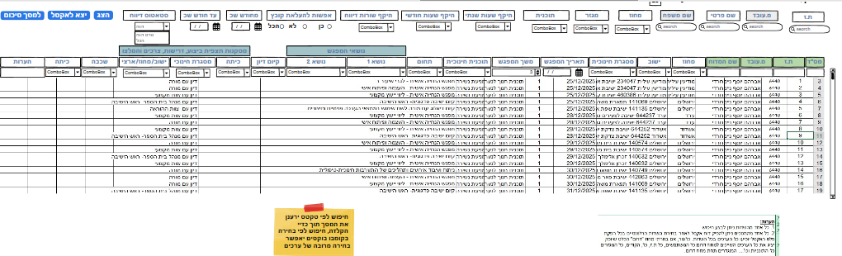

כללי

ניתן לבצע חיפוש לפי כל אחד מהשדות שבסרגל הסינון/חיפוש.
במידה ונבחר מחוז יופיעו כל הערכים בכל השדות. כלומר, אם נבחר מחוז "דרום" הפלט שיופק יציג את כל הערכים השייכים למחוז דרום:כל המשתמשים, כל ת.ז, כל, הקודים, כל המגזרים כל התוכניות וכו'.... המוגדרים תחת מחוז דרום.

ניתן להפיק את הפלט לאקסל. – לפי המסננים

ניתן ללחוץ על כפתור " מסך סיכום" המציג סיכומי הדיווחים ממנו גם ניתן לאשר/לדחות את הדיווחים.

כשנכנסים למסך הטבלה ריקה כל עוד לא לוחצים על "הצג".

מורן – הערות:
מספר עובד – לשנות לקוד עובד
את מספר שורות בעמוד – להעביר לצד שמאל של המסך
להוסיף מסנן של מחודש שכר עד חודש שכר
שדה קיום דיון – כאמור, זה מתוך רשימה סגורה לפי הגדרות הפרוייקט ולא כן / לא
להוסיף, שדה להעלאת מסמכים ברמת עובד וברמת דיווח ולתת חיווי לכך.

מסך סיכומים ואישור דיווחים

מגיעים למסך זה מכפתור "מסך סיכומים" שבדשבורד דיווחים.

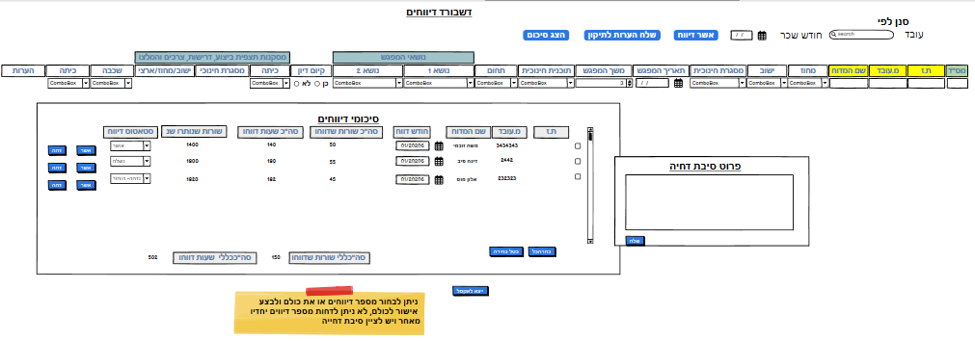

מסך זה מציג את כל הדיווחים שנבחרו בדשבורד בצורת סיכום, שורה לכל דיווח. בכל שורה מוצג סה"כ שורות שדווחו, סה"כ שעות שדווחו,יתרה לדווח.
כל דווח ניתו לאשר ע"י לחיצה על אשר, הדווח יעבור לסטאטוס אושר וישלח מייל אישור למדווח.
במידה ולחץ על דחיה יפתח פופאפ שמבקש למלא סיבות הדחיה. לאחר לחיצה על שלח הדווח יעבור לסטאטוס "נשלח לתיקון" והמדווח יקבל מייל הכולל את ההערות שנרשמו.

הערות מורן-
- חסר מסך של עובדים שלא דיווחו
הוספתי סינוון לפי סטאטוס דווח :דווחף טרם דוווח, הכל
- להוסיף כפתורים לביצוע אישורים באמצעות צ'קבוקס: בחר הכל, בטל הכל, ובחירה מרובה.

סרויסים הרצים ברקע

סרויס האחראי להוצאת תזכורות לשליחת עדכונים לכל מי שעדיים לא שלח עדכון או שהעידכון שלו נדחה ודורש תיקון. ירוץ פעם ביום ישלח תזכורת כל X ימים החל מ Y ימים לפניי תום מועד הדיווחץ

פרמטרים X ו Y יוגדרו בטבלה קבועים של המערכת.

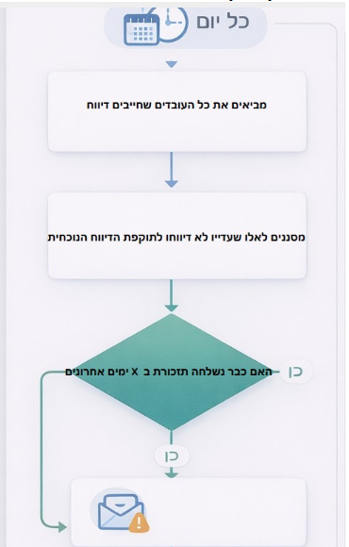

טבלאות המערכת

טבלאות אינדקס

כללי:

כל טבלה כוללת מספור אוטומטי (קוד) ותאור טקסט. לכל טבלה למעט סטאטוסים כפתור הוספה, ועריכה, תיבת חיפוש על פי טקטס חופשי.
לכל טבלה פס גלילה בצד ימין וחלוקה לעמודים במידה וכמות הרשומות בה גדולה.

טבלאות אלו הן טבלאות ראשיות מהן יגזרו הערכים להקצאות של כל עובד ועובד כפי שפורט.
הערכים שמוצגים בטבלה במסמך זה הם לדוגמא והמחשה בלבד !
תוכן הטבלאות יקלט למסד הנתונים מטבלאות אקסל שיסופקו ע"י הלקוח באופן חד פעמי בעת הקמת המערכת.
לבעלי הרשאה ניתן למחוק ערכם בטבלאות האינדקס אבל לפני מחיקה 1.יבדק האם נעשה שימוש בערך זה. במידה וכן יתן הודעה שלא ניתן למחוק.במידה ולא נעשה שימוש בערך יתן התראה "האם אתה בטוח שאתה רוצה למחוק?.

טבלת חודשי דיווח

זוהי טבלת חודשי הדיווח
שדות:
קוד אוטומטי, תאור, בחירת חודש ושנה מקלנדר נפתח או על ידי הקלדה,בחירת תאריך אחרון לדיווח מקלנדר נפתח טו ע"י הקלדה. ניתן להחליט שברירת מחדש של תאריך אחרון לדיווח הוא יום קבוע בחודש העוקב או , תיבת סימון לחודש רק חודש אחד יכול להיות פעיל בעת בחירת חודש פעיל החודש הפעיל הקודם יהפוך ללא פעיל.

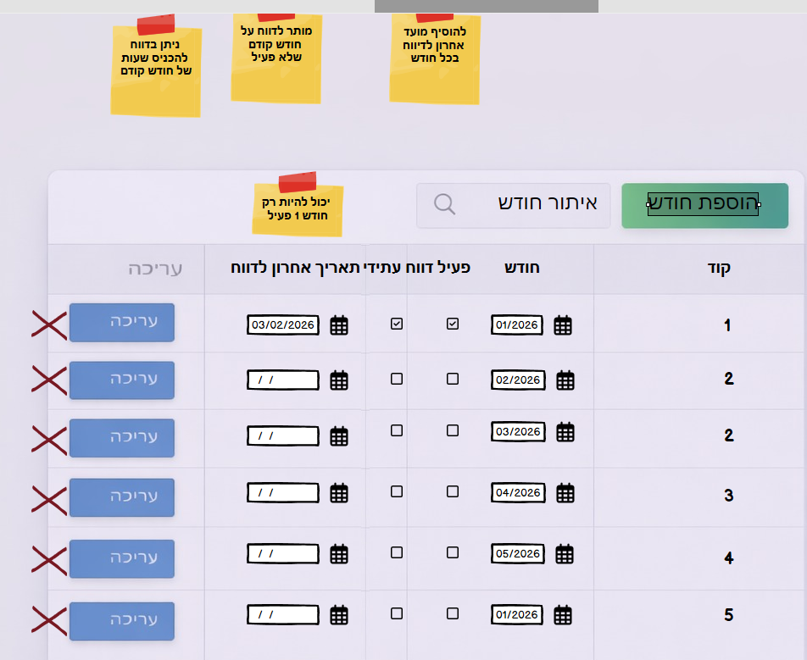

מורן – הערות
להוסיף שדה דיווח עתידי כן / לא במסגרת החודש הקלנדרי ויש לוודא שזה מתחבר לרמת העובד באם הוגדר שיכול לדווח עתידי.

טבלת מסגרות :
שדות: קוד מסגרת אוטמטי, תאור מסגרת, מספר מסגרת.

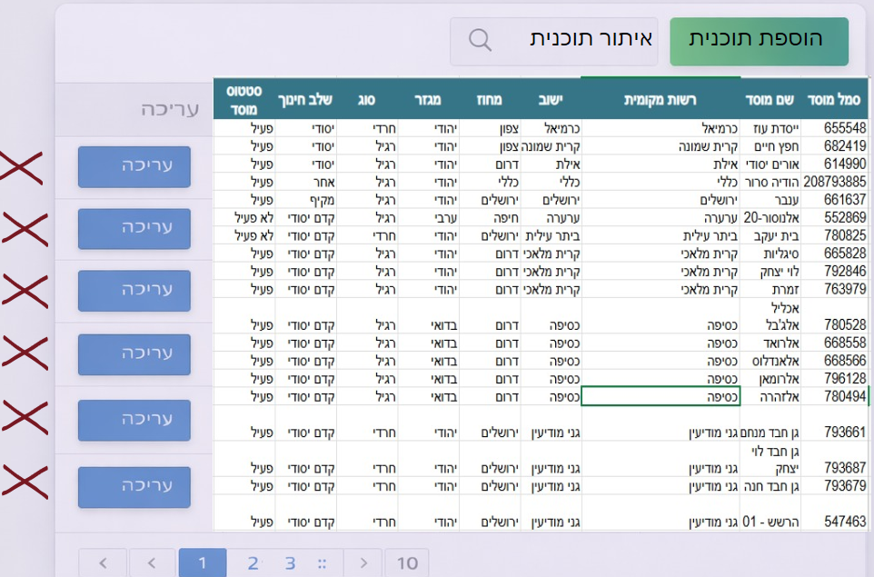

מורן – הערות:
- להשתמש בטבלת המוסדות שנשלחה
- לדייק את שמות הכותרות של הטבלה לדוג' : תאור מסגרת = שם מסגרת
הערות = סמל מוסד / מסגרת
- לבצע בדיקה בעת הוספה של סמל מוסד מסגרת שאינו קיים
- סמל מוסד מסגרת יכול להופיע רק פעם אחת בצירוף של שלב חינוך.
- אם בוצע ניסיון להעלות סמל מוסד קיים – שתתקבל הודעה כי זה קיים
- לשנות בכל הטבלאות את מחיקה לאיקון של פח
- לאפשר העלאה של פרטים מקובץ אקסל
ב. טבלת נושאים

שדות: קוד נושא אוטומטי, תאור נושא.
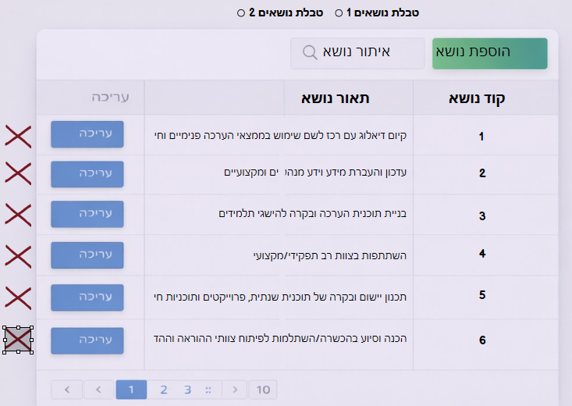

ג.טבלת תחומים

שדות: קוד תחום אוטומטי, תאור תחום.
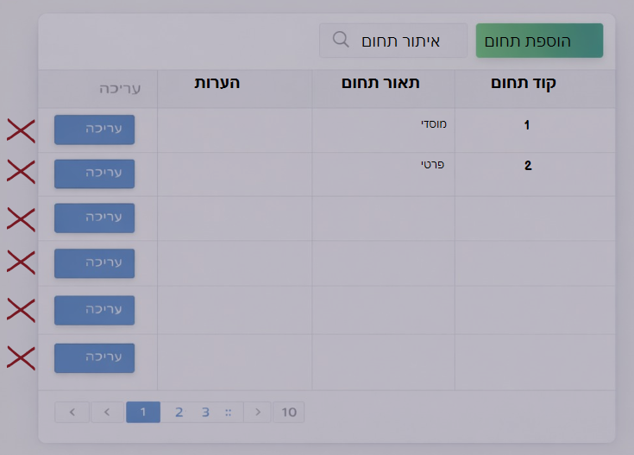

ד.טבלת רשויות

שדות: קוד רשות אוטומטי, תאור ראשות.

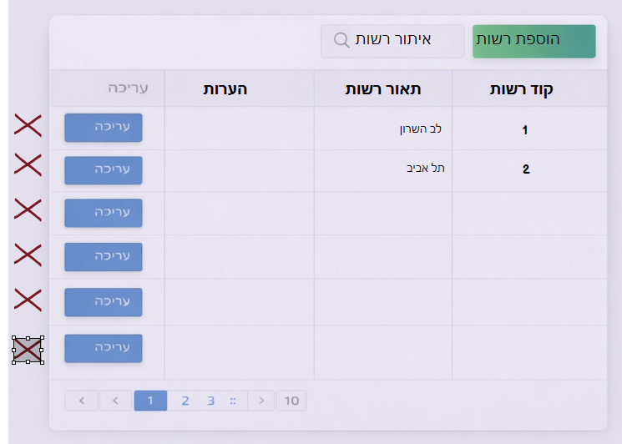

טבלת כיתות
שדות: קוד כיתה אוטומטי, תאור כיתה.
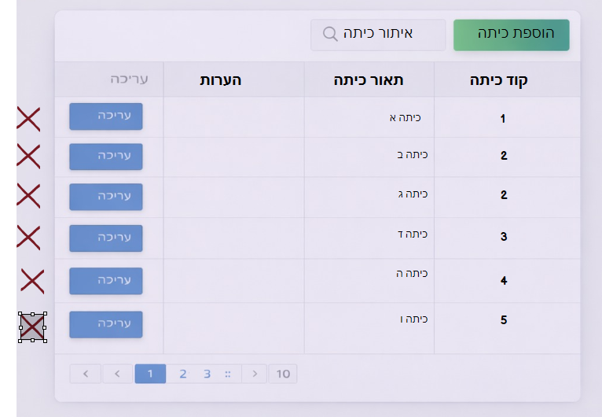

טבלת תפקידים
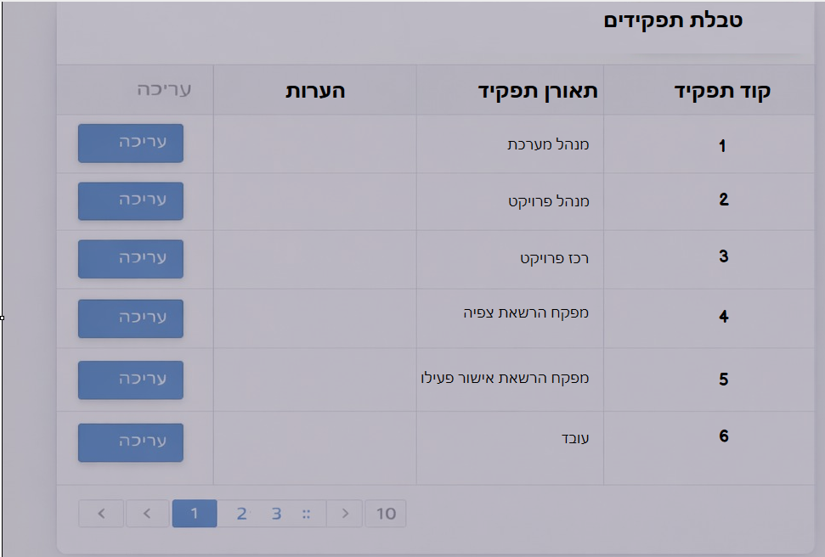

טבלת שכבות
שדות: קוד שכבה אוטומטי, תאור שכה.
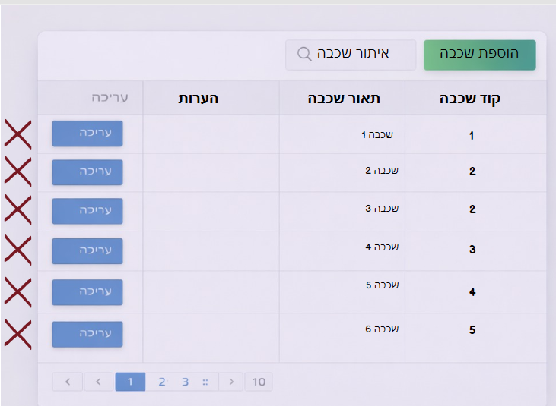

טבלת מגזרים

שדוות: קוד מגזר אוטומטי, תאור מגזר.
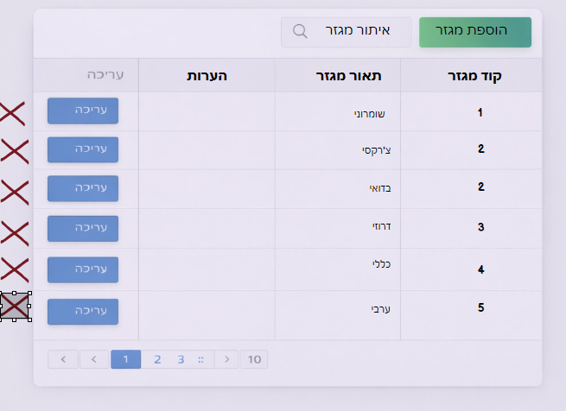

טבלת מחוזות
שדות: קוד מחוז אוטומטי, תאור מחוז.
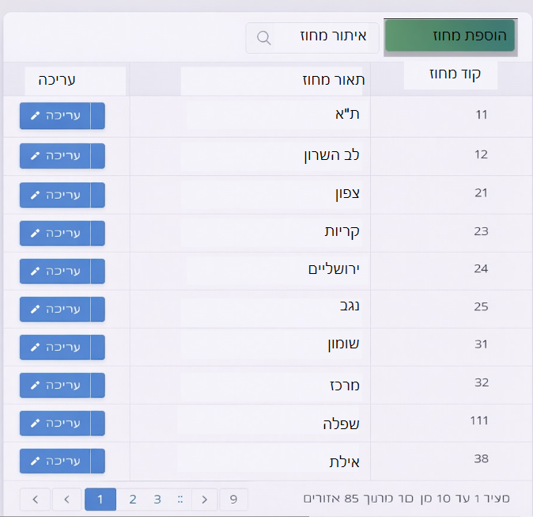

טבלת פרויקטים
שדות: קוד פרויקט אוטומטי?, תאור פרויקט.
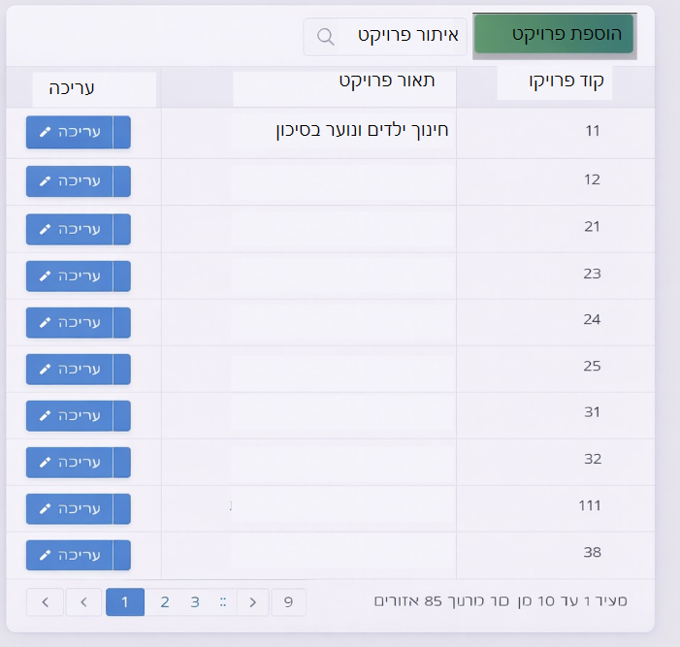

טבלת תוכניות חינוכיות
שדות: קוד תוכנית חינוכית מספר אוטומטי, תאור תוכנית חינוכית.

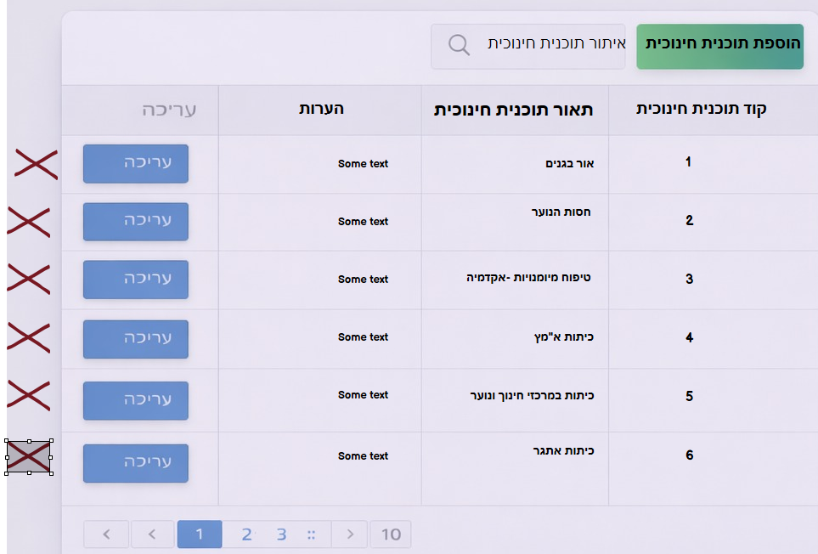

טבלת תוכניות

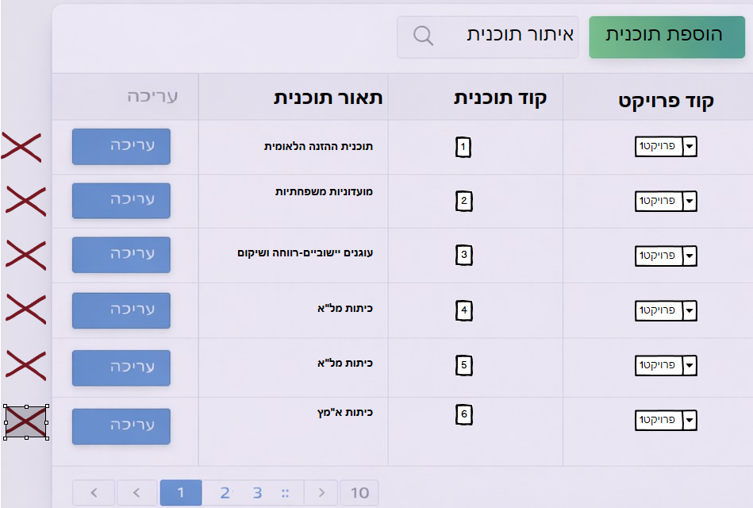

טבלת ישובים

שדות: קוד ישוב מטבלת הישובים הארצית, שם ישוב מטבלת הישובית הארצית.

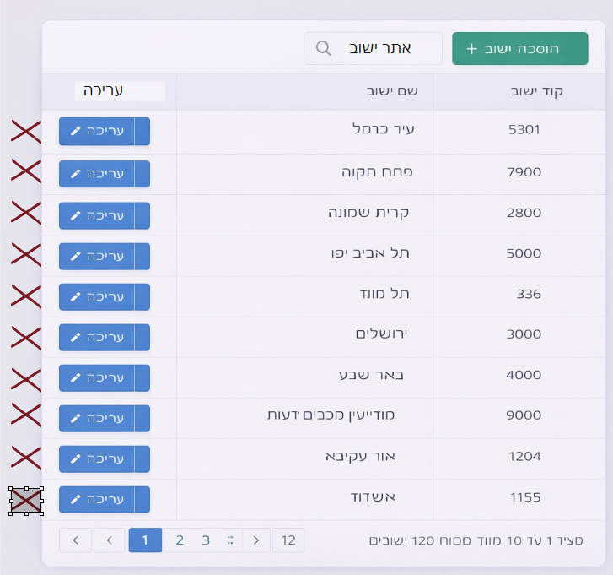

טבלת מוסדות

שדות: סמל מוסד נורי, שם מןד אלפאנומרי, ישוב בחירה מטבלת ישובים,מחוז בחירה מטבלת מחוזות,מגזר בחירה מטבלת מגזרים ,סוד מטבלת סוגים, שלב חינוך
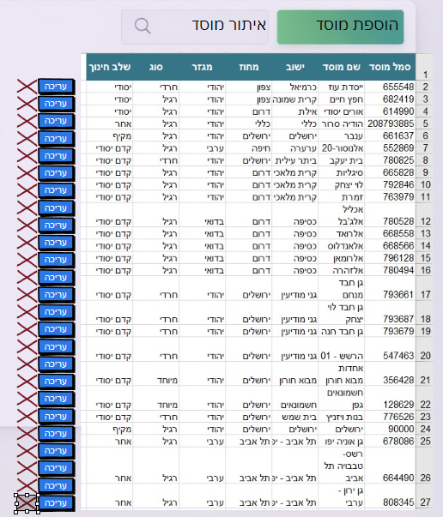

טבלת שלבי חינוך

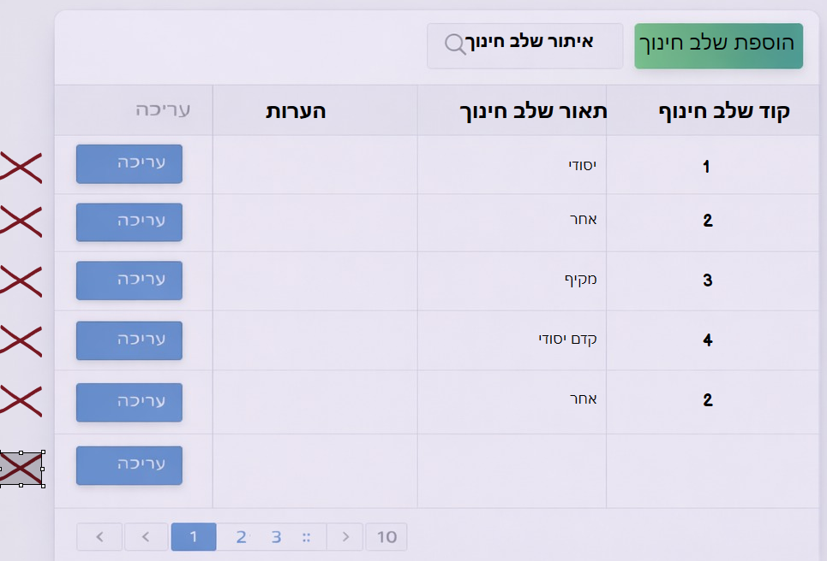

טבלת סוגי חינוך

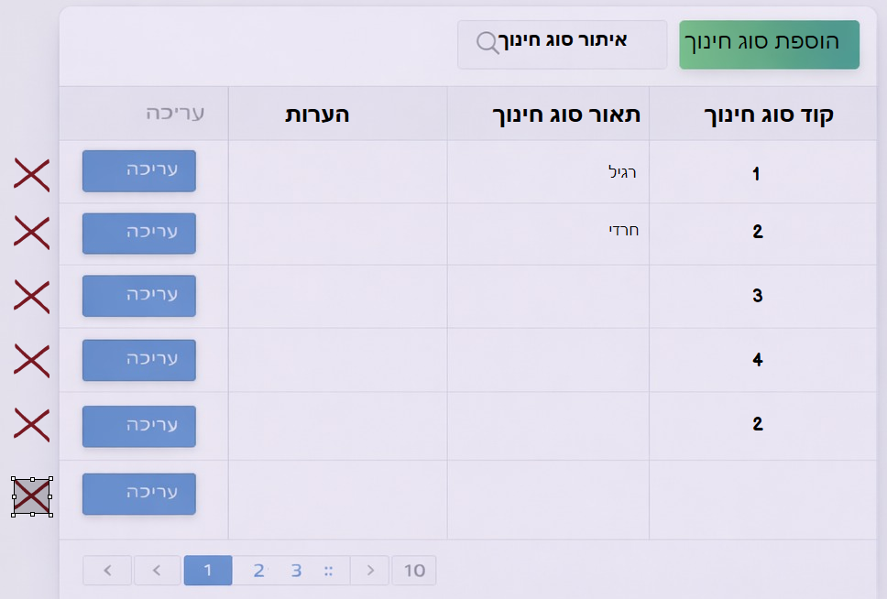

טבלת איתור ישוב/מחוז/ארצי

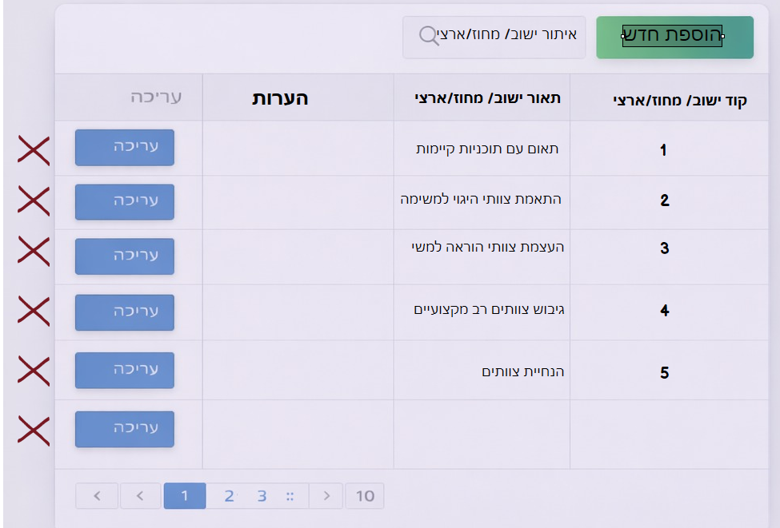

טבלת קוד דיון

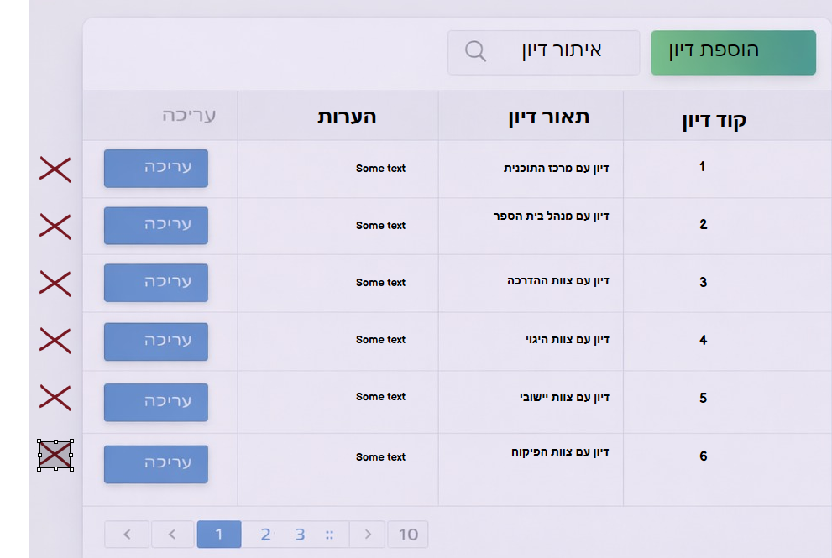

טבלאות נוספות- טבלאות מערכת

מאחר ולנתונים בטבלאות אלו קריט7יות ךמפקוד המערכת, רק למפתח תהיה הרשאה למחיקת/שינוי של נתוני טבלאות אלו.

טבלת נתוני שרת דואר

טבלה זו מכילה את פרטי שרת הדוא"ל והבתיבה ממנה יצאו ההודעות האוטומטיות של המערכת.

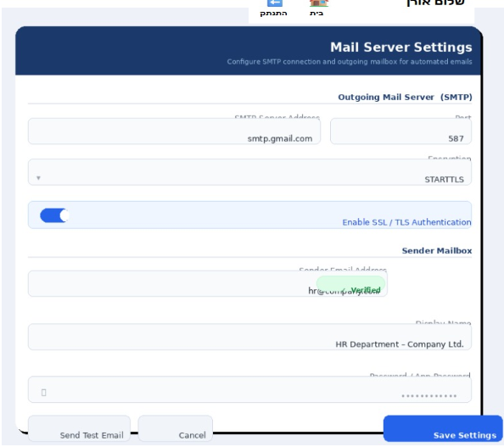

טבלת הודעות מייל קבועות

טבלה זו משתמש לניהול הפורמט של ההודעות הקבועות, כגון הדיווח התקבל, הדיווח נדה, תזכורת למלא דיווח.
שדות : קוד הודעה מספןר אוטומטי, תאור סוג ההודעה טקטס לשימוש פנימי להסביר מהות ההודעה, נושא ההודעה נושא שיופיע בנושא המייל, תוכן ההודעה התוכן שיוםיע בגוך הההודה.
כמובן שכל הודעה תהיה פרסונלאלית ע"י הוספת "שלום" + שם העובד.

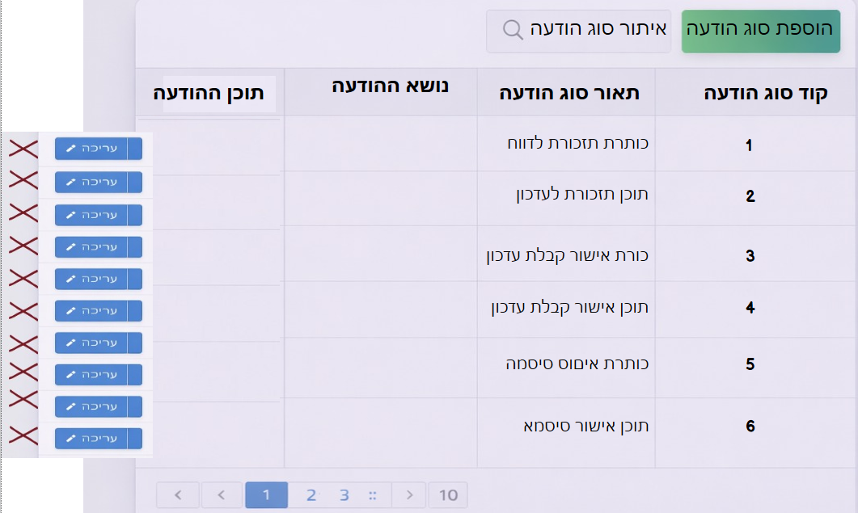

טבלת סטאטוס דיווח
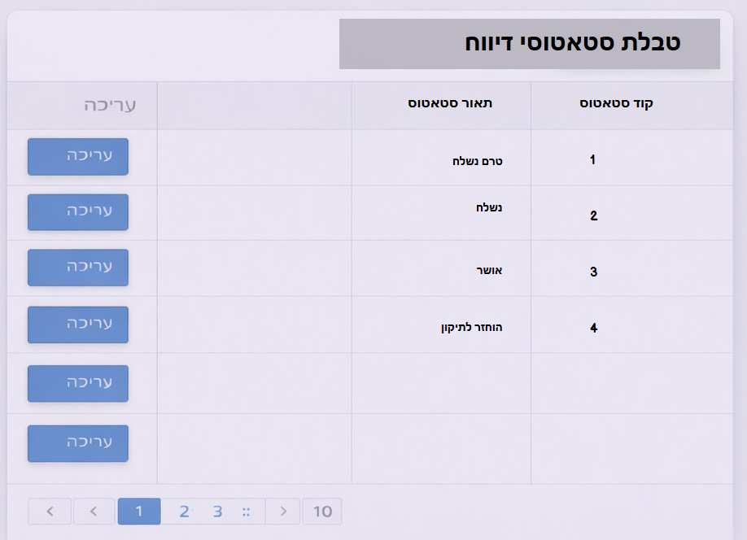

טבלת סטאטוס משתמש

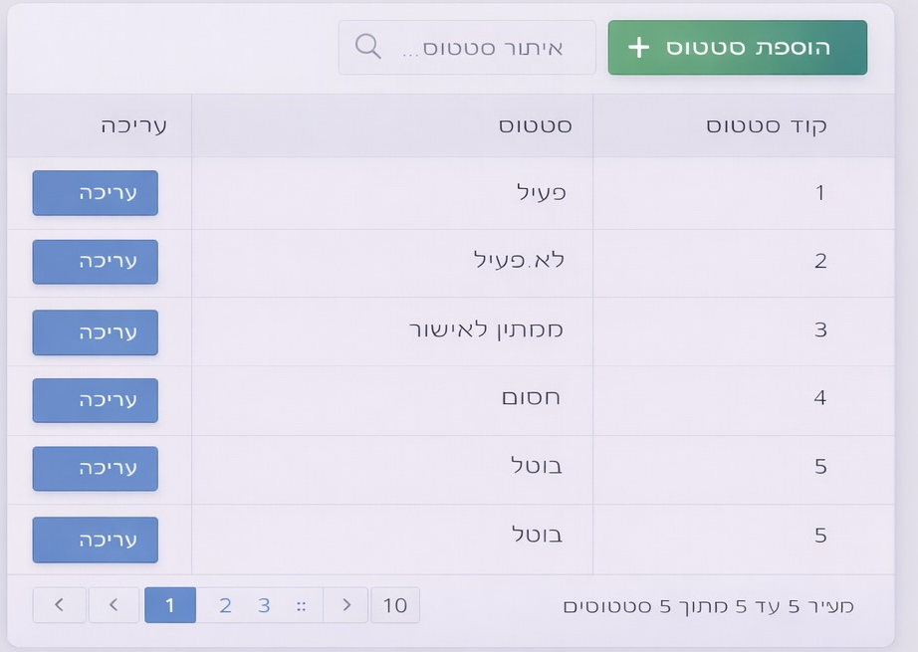

טבלת תפקיד/רמת משתמשים
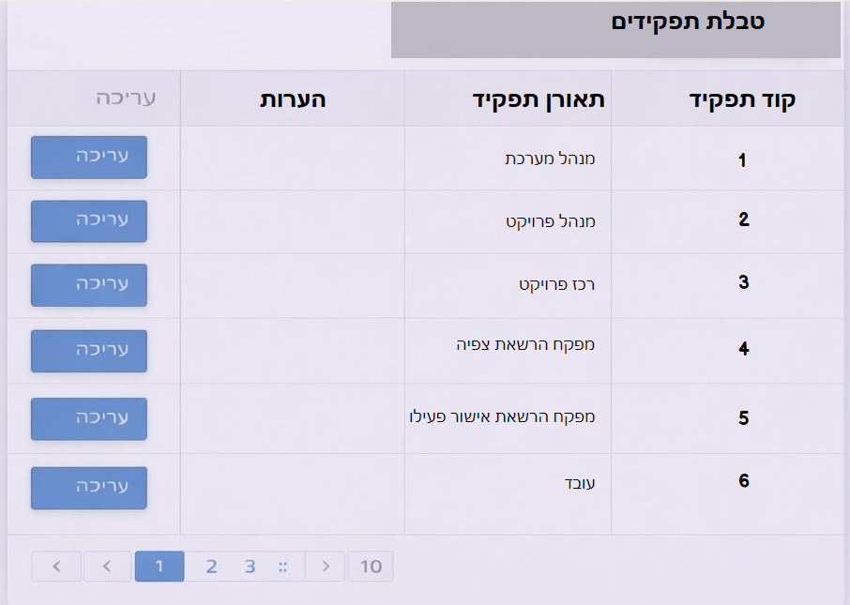

טבלת קבועי המערכת
טבלה זו מכילה כל מיני פרמטרים קבועים במערכת.
משתמש מנהל מערכת יכול לערוך טבלה זו אך לא למחוק רשומות.

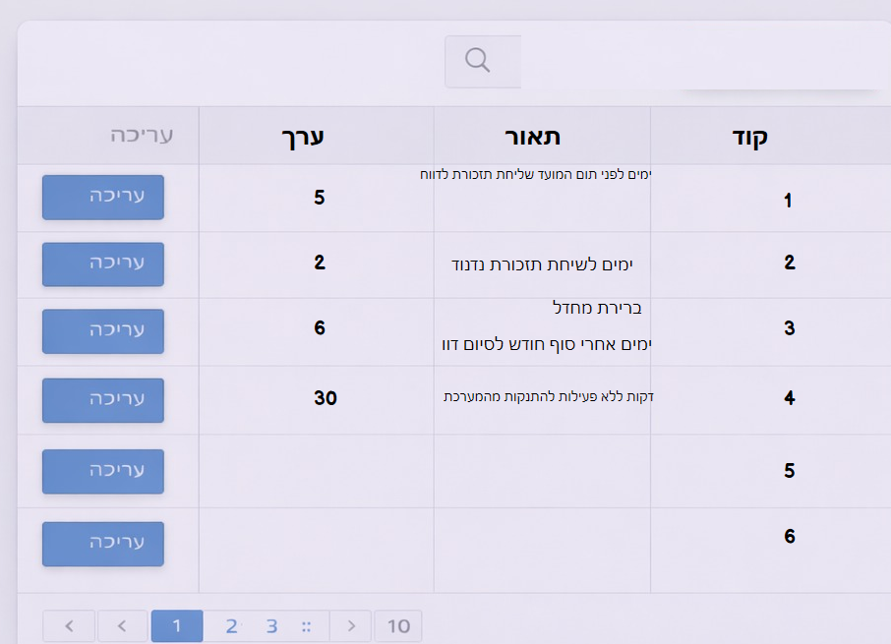

מבנה הטבלאות המלא וסופי יעודכן לאחר אישור של האיפיון ע"י הלקוח

